Département de la Réunion

Ville du Port



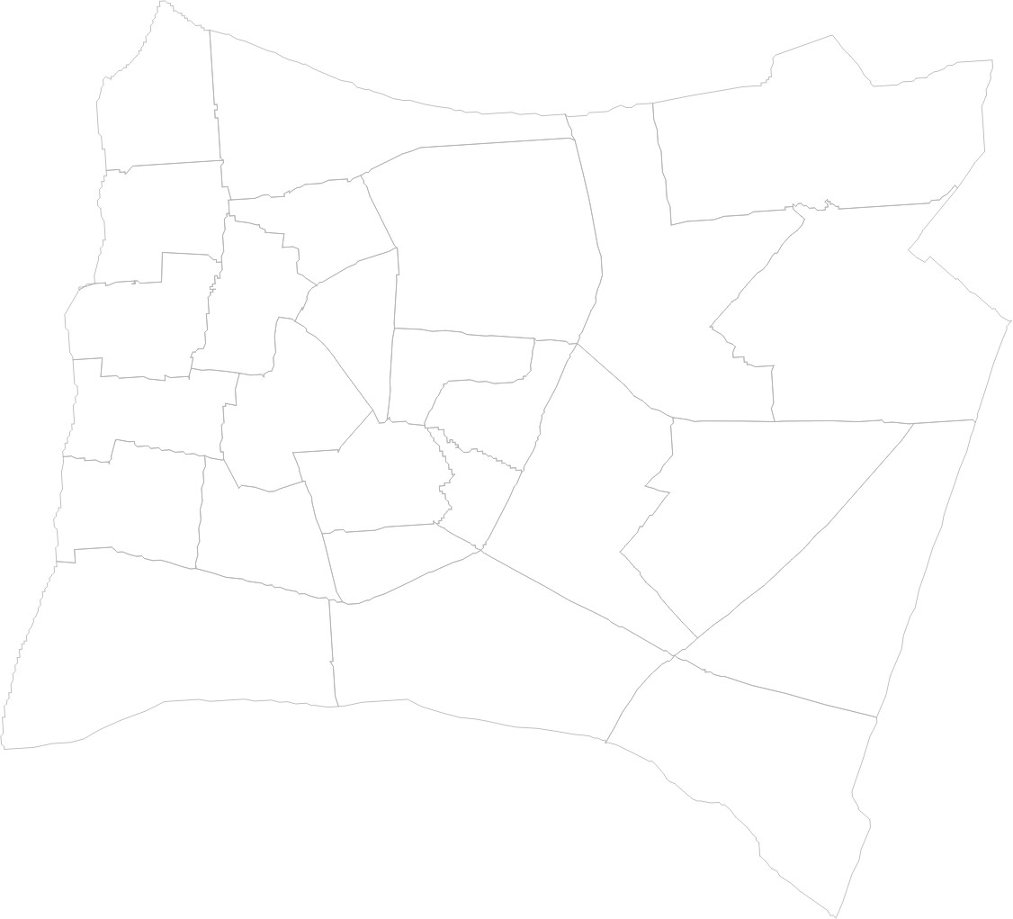

**Règlement du concours :**

**« Jardins, balcons fleuris et embellissements participatifs »**

**Edition 2025**

**Préambule**

La végétalisation de la ville de Le Port, débutée il y a de nombreuses années, concoure irrémédiablement à l’amélioration du cadre de vie et au bien-être des Portois.

La commune de Le Port compte actuellement plus de 180 hectares d’espaces verts publics. Afin de capitaliser mais aussi de développer cet aspect de la Ville, des embellissements dans les quartiers sont régulièrement réalisés.

Enjeu majeur pour le territoire, l’axe II du Plan de l’Environnement et de la Propreté de la Ville de 2015 est consacré à l’embellissement. Les finalités de cet axe sont les suivantes :

* Finalité II.1 : Développer les espaces végétalisés
* Finalité II.2 : Valoriser les actions/patrimoine existants
* Finalité II.3 : Renforcer le patrimoine arboré

Le présent concours a pour objectifs de :

* Valoriser les initiatives existantes ;
* Favoriser les embellissements et le fleurissement des différents espaces privés collectifs (en pieds d’immeubles) ou individuels (jardins, balcons…);
* Soutenir la mise en valeur végétale de la commune par les citoyens ;
* Encourager les pratiques respectueuses de l’environnement et concourir à la sauvegarde de la biodiversité.

**Article 1 : Collectivité organisatrice**

**La commune de Le Port**, dans le Département de la Réunion, identifiée au SIREN sous le numéro 219 740 073, sise à Le Port, 9 rue Renaudiere de Vaux, organise un concours gratuit selon les modalités du présent règlement.

**Article 2 : Conditions de participation et inscriptions**

Le concours est gratuit. Tout résident de la commune de Le Port (particuliers et entreprises *(hors professionnels du paysage ou pépiniériste))*, excepté les membres du Conseil municipal et du jury, peut y participer. Le jeu est ouvert à toute personne majeure et physique, disposant d’un numéro de fixe ou portable valide et d’une adresse électronique valide avec lesquels la personne pourra être contactée pour les besoins de la gestion du jeu.

La participation au concours est conditionnée par une inscription via la fiche jointe en annexe du présent règlement. Celle-ci devra être dument complétée, lisible et retournée par mail à l’adresse suivante [environnement@ville-port.re](mailto:environnement@ville-port.re) ou déposé directement à la Direction de l’Environnement- Rue Simon Pernic 97420 Le Port. Le nombre de participations (même nom, même adresse et même e-mail) est limité dans les conditions propres à chaque canal de participation. La participation est strictement personnelle et ne peut avoir lieu sous un ou plusieurs pseudonymes, avec plusieurs adresses e-mail ou à partir d’un compte joueur ouvert au bénéfice d’une autre personne qu’elle-même.

La fiche d’inscription sera disponible sur le site Internet de la Ville : www.ville-port.re, à l’accueil de la mairie et à la Direction de l’Environnement. Elle peut également être transmise par mail sur simple demande.

L’inscription par téléphone au 0262 42 15 63 est également possible sous réserve de communiquer l’ensemble des renseignements définis dans la fiche d’inscription.

La collectivité se réserve le droit de procéder à toutes les vérifications nécessaires à la régularité des inscriptions.

Les inscriptions au concours débuteront le **15 septembre 2025.** Celles-ci seront closes le **16 octobre 2025 à 12h00.**

En cas de force majeure, l’organisatrice se réserve le droit d’arrêter, de prolonger ou de modifier à tout moment ce jeu, sans qu’aucun dédommagement ne puisse lui être réclamé́.

Toute modification apportée au jeu et à leur règlement fera l’objet d’un Avenant au présent règlement déposé à l’Etude mentionnée ci-dessous. La Société Organisatrice en informera les participants par tout moyen de son choix. La Société Organisatrice se réserve le droit de priver de la possibilité de participer au jeu et de la dotation qu'il aura pu éventuellement gagner, tout contrevenant à l'un ou plusieurs des articles du présent règlement.

Le présent règlement sera déposé auprès des huissiers la SARL MDT - ETUDE D'HUISSIERS DE JUSTICE DE SAINT-PAUL, huissières de justice associées, à la résidence de SAINT-PAUL (Réunion), sis 14, Rue Jules Thirel, Bâtiment A, Bureau n° 16, Savannah.

**Article 3 : Constitution du jury et déroulement des visites pour le classement**

Le jury composé d’élus, de partenaires et de représentants des services de la Ville visitera les **jardins/balcons/embellissements participatifs** du **21 octobre au 23 octobre 2025.**

La prise de rendez-vous pour les visites se feront par appel téléphonique à la clôture des inscriptions, ou par mail s’il n’y a pas de réponse du candidat, (si l’adresse est indiquée sur la fiche d’inscription).

Les visites se feront en présence du propriétaire des lieux ou d’une personne désignée par celle-ci par écrit sous peine que sa participation soit annulée.

Pour les embellissements participatifs en bas d’immeubles, les visites pourront se faire sans la présence du propriétaire. La personne ayant effectuée l’inscription sera néanmoins avertie du jour de la visite.

Les décisions du jury sont sans appel. Les organisateurs garantissent aux participants, l’impartialité du jugement et l’égalité des chances entre tous les participants.

**Article 4 : Les critères de notation**

Trois catégories composeront ce concours : jardins, balcons et embellissement participatif.

Les membres du jury évalueront les embellissements selon les critères suivants :

* **Catégorie : jardins**
* Aspect/ambiance général-aménagement de l’espace : 10 points
* Choix et diversité des végétaux plantés (vivaces, persistantes, adaptés aux conditions climatiques…) : 10 points
* Méthodes respectueuses de l’environnement pour l’entretien du jardin : type de produits ou méthodes utilisés (désherbage, lutte contre les maladies…), paillage, compostage, arrosage... : 10 points
* Bonus « caractère original » _ créativité et innovation : 5 points
* **Catégorie : balcons**
* Aspect/ambiance général-aménagement de l’espace vue intérieure : 10 points
* Choix et diversité des végétaux plantés (vivaces, persistantes, adaptés aux conditions climatiques…) : 10 points
* Méthodes respectueuses de l’environnement pour l’entretien : type de produits ou méthodes utilisés (désherbage, lutte contre les maladies…), paillage, compostage, arrosage... : 10 points
* Bonus :
  + « caractère original » _ créativité et innovation : 5 points
  + « vue de la rue » _ aspect/ambiance : 3 points
* **Catégorie : embellissements participatifs**
* Aspect/ambiance général-aménagement de l’espace : 10 points
* Choix et diversité des végétaux plantés (vivaces, persistantes, adaptés aux conditions climatiques…) : 10 points
* Méthodes respectueuses de l’environnement pour l’entretien du jardin : type de produits ou méthodes utilisés (désherbage, lutte contre les maladies…), paillage, arrosage... : 10 points
* Bonus :
  + « caractère original » _ créativité et innovation : 5 points
  + « participation à la réalisation et à l’entretien » _ nombre de personnes, organisation…  : 5 points

**Article 5 : Classement et remise des prix**

Après examen et notation du jury, trois prix (1er, 2ème et 3ème) seront décernés par catégorie aux espaces ayant comptabilisés le plus de points selon les critères explicités à l’article 4.

La liste des gagnants sera publiée sur le site Internet de la Ville de Le Port.

L’annonce des résultats s’effectuera le **24 octobre 2025** et la remise des lots s’effectuera le **27 octobre 2025 à la Pépinière Municipale – Rue Simon Pernic 97420 Le Port.**

Les gagnants seront avertis par téléphone et par mail s’ils étaient absents lors de la remise des lots.

Le gagnant aura jusqu’au 31 décembre 2025 pour récupérer son lot à la Pépinière Municipale du Port (rue Simon Pernic – Le Port) sur présentation d’une pièce d’identité. La dotation remportée sera définitivement perdue et ne pourra donner lieu à une quelconque contestation après ce délai. Dans l’hypothèse où pour une raison indépendante de la volonté́ de la Société Organisatrice, le gagnant ne pourrait bénéficier de sa dotation, cette dernière sera définitivement perdue et ne sera pas réattribuée. Dans cette hypothèse, aucune indemnité de quelque nature que ce soit ne sera due au gagnant.

La dotation ne pourra donner lieu à une quelconque contestation, ni à la remise de sa contre-valeur en numéraire, ni à leur échange ou remplacement. Les frais de déplacement, d’assurance, de transport, etc., inhérents à la jouissance de la dotation mais non expressément prévus dans les dotations resteront à la charge du gagnant. Les photographies ou représentations graphiques présentant les lots sont communiquées à titre d'illustration uniquement et ne peuvent en aucun cas être considérées comme étant contractuelles.

La société ne saurait être tenue pour responsable si par suite d’un cas de force majeur ou de toute autre cause indépendante de sa volonté, un des gagnants ne pouvait obtenir son lot.

Les lots seront attribués de la manière suivante (à titre indicatif) :

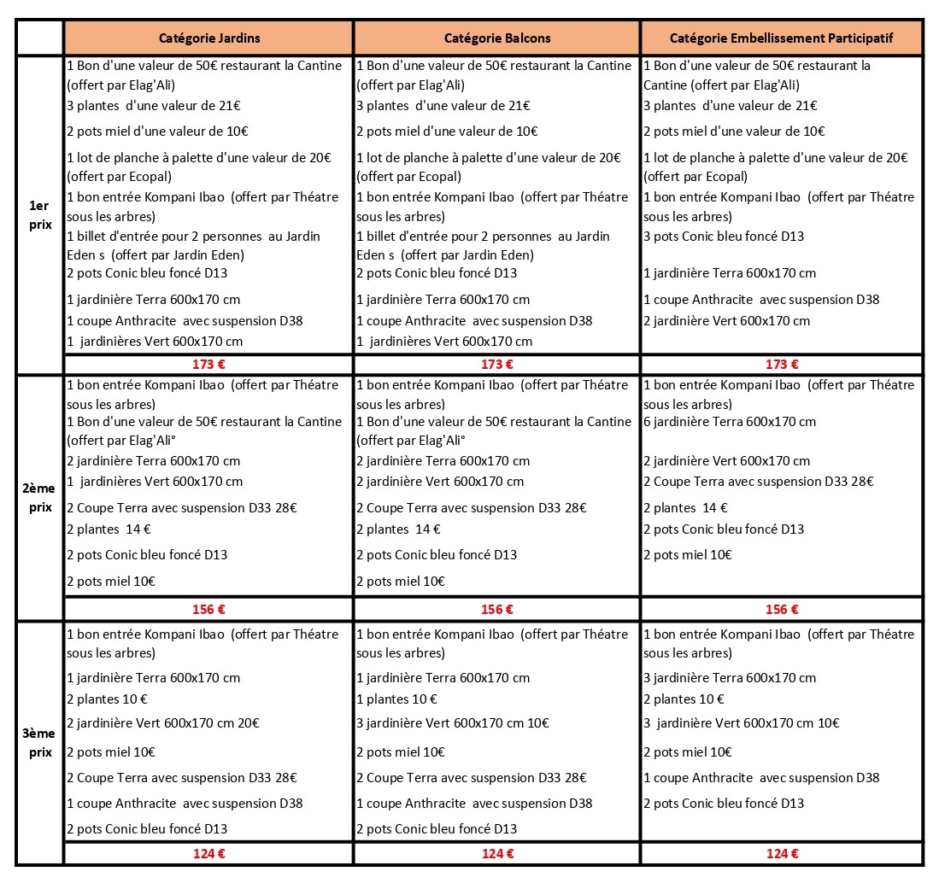

**Article 6 : Règlement Général sur la Protection des Données personnelles**

Les informations recueillies dans la fiche d’inscription « Concours Jardins et Balcons Fleuris édition 2024 » résultent d’une communication volontaire et sont nécessaires à la participation dudit concours organisé par la Commune de Le Port.

Dans le cadre de l’opération « concours Jardins, Balcons fleuris et embellissements participatifs 2025» vous pourrez recevoir par courriel diverses informations administratives liées au concours.

Elles feront l’objet d’un traitement informatisé et manuel à la Direction de l’Environnement du Port dont le responsable de traitement est Monsieur Le Maire de La Commune de Le Port.

Elles sont destinées à répondre à la gestion du jeu concours et la réalisation de statistiques en interne, auquel vous consentez dans le cadre de l’objectif mentionné. Les informations suivies d’un astérisque sont obligatoires pour l’objectif du traitement. Elles ne font en aucun cas l'objet d'une cession à des tiers.

Peuvent être destinataires de ces données, dans la limite de leurs attributions respectives, la Direction de l’Environnement, les membres du jury du concours (comprenant les élus municipaux et des techniciens) les membres du service communication chargés du reportage sur le concours, la société d’impression en charge de relayer l’évènement ainsi que les tiers et les autorités de contrôle des collectivités territoriales habilités et autorisés. Les données personnelles recueillies sont conservées pendant la durée n’excédant pas celle nécessaires au regard de leurs objectifs et conformément aux prescriptions des archives départementales.

Conformément à la loi informatique et libertés du 6 janvier 1978 modifiée et dans la mesure où cela est compatible avec l'activité de traitement, vous disposez des droits d’accès, de rectification, d'opposition pour des motifs légitimes, à la limitation du traitement, à la portabilité, à l’effacement ainsi que la portabilité de vos données. Vous avez également la faculté de donner des directives sur le sort de vos données après décès. Vous pouvez exercer ces droits en envoyant votre demande à la Déléguée à la Protection des donnéessoit par courriel : dpo@ville-port.re ou par courrier à l’adresse postale : Mairie de Le Port – 9, rue Renaudière de Vaux BP 62004 97821 LE PORT CEDEX en joignant un justificatif de votre pièce d’identité signé et en cours de validité sauf si les éléments communiqués dans le cadre de votre demande permettent de vous identifier de façon certaine.Si vous estimez, après nous avoir contactés, que vos droits Informatique et Libertés ne sont pas respectés, vous pouvez adresser une réclamation à la CNIL (www.cnil.fr)

**Article 7 : Droit à l’image**

Le jury se réserve le droit, lors de son passage, de photographier et/ou filmer, les différents sites et d’enregistrer les voix des participants afin de les présenter lors de la remise de prix. La participation au concours implique pour les candidats d’accorder l’autorisation de reproduction, de diffusion, des photographies des balcons et jardins, de procéder à des enregistrements sonores de leurs voix.

En vue de leur publication et diffusion, certaines de ces photos, vidéos, voix seront susceptibles d’être utilisées sur les supports institutionnels de communication et d’information émis et gérés par la Commune de Le Port (le journal municipal « Le Port Koméla », dépliants, site internet de la Ville de Le Port, réseaux sociaux) mais aussi de la presse quotidienne régionale.

Du fait de leur participation et de leur consentement dûment recueilli lors de leur inscription, les candidats autorisent l’organisateur à utiliser ses noms, prénoms et photographies dans toute manifestation promotionnelle liée au présent jeu et autres événements sans que cette utilisation puisse donner lieu à une quelconque contrepartie, et ceci pour une durée maximale d’un an à compter de la date d’organisation du concours.

**Article 8 : Acceptation du règlement**

La participation au concours implique pour tout participant l'acceptation entière et sans réserve du présent règlement, sans possibilité de réclamation quant aux résultats. Le non-respect dudit règlement entraîne l’annulation automatique de la participation et de l'attribution éventuelle de lots.